Lunes
13
de febrero

Cuarto de Primaria
Ciencias Naturales

Impacto de las actividades humanas en las cadenas alimentarias

Aprendizaje esperado: explica la estructura general de las cadenas alimentarias y las consecuencias de su alteración por las actividades humanas.

Énfasis: evalúa las consecuencias de las actividades humanas en la alteración de las cadenas alimentarias en diversos ecosistemas.

¿Qué vamos a aprender?

Conocerás el impacto de la intervención de los seres humanos sobre las cadenas alimentarias.

¿Qué hacemos?

¿Conoces o recuerdas algo sobre las cadenas alimentarias? Lee con atención la anécdota de tu amigo Raúl.

Recuerda que una vez en unas vacaciones de diciembre fue con su familia a visitar a unos amigos a un pueblo muy bonito en el estado de Guerrero que se llama Atoyac de Álvarez, por allá hay campos, árboles, animales, en fin, mucha naturaleza.

Al caminar por el campo entre las flores y los árboles sus amigos le dijeron que ese ecosistema se llama selva seca, observó a una ardilla que estaba sentada en un árbol comiendo una futa y de repente llegó un pájaro grande que al parecer era un gavilán, la atrapo con sus garras y se la llevó para alimentarse.

Observa la imagen de la ardilla comiendo su mango.

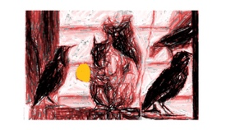

Cuando ya estaba en el aire en las garras del gavilán supuso que ese era un ejemplo de una cadena alimentaria.

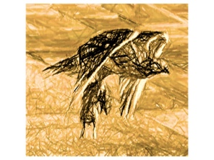

Lo que te compartió Raúl es un ejemplo de cómo funcionan las cadenas alimentarias también llamadas tróficas, la interacción entre dos eslabones de una cadena alimentaria que es la ardilla que estaba comiendo un mango y la llegada de un depredador que en este caso es el gavilán para cazarla formando así dos eslabones de una cadena alimentaria.

En la sesión anterior aprendiste qué es la ruta de los alimentos desde el productor hasta el consumidor final, los organismos que componen a una cadena trófica que es lo mismo que una cadena alimentaria.

Estos organismos son productores y consumidores y hay otro grupo de organismos que son los descomponedores.

Ahora piensa en la siguiente pregunta e intenta responderla, ¿Qué relación tienen unas semillas, un pájaro, una serpiente y un halcón? En la clase anterior aprendiste que las semillas se las come el pájaro, al pájaro se lo come la serpiente y a la serpiente se la come el halcón, así es como funciona una cadena alimentaria o trófica.

Para que no te queden dudas y puedas entender este tema observa el siguiente video hasta el minuto 0:13
- Diente de León Flores.
https://pixabay.com/es/videos/diente-de-le%C3%B3n-flores-amarillo-2719/

A los distintos organismos que componen una cadena alimentaria se les conoce con el nombre de eslabones, recuerda bien este nombre porque veras este término en diferentes momentos de esta sesión.

Has visto que los organismos productores son las hierbas, arbustos y árboles, las plantas producen su propio alimento con la energía solar y el dióxido de carbono que se genera en el aire y que captan principalmente por las hojas, así como del agua y los minerales que absorben del suelo.

Los organismos consumidores son incapaces de producir sus propios alimentos, y estos organismos se dividen en consumidores primarios, secundarios y terciarios.

En el siguiente video observaras un ejemplo de consumidores primarios, detén el video en el minuto 0:11

- Cepillo de conejo.
https://pixabay.com/es/videos/cepillo-de-conejo-frente-patio-37726/
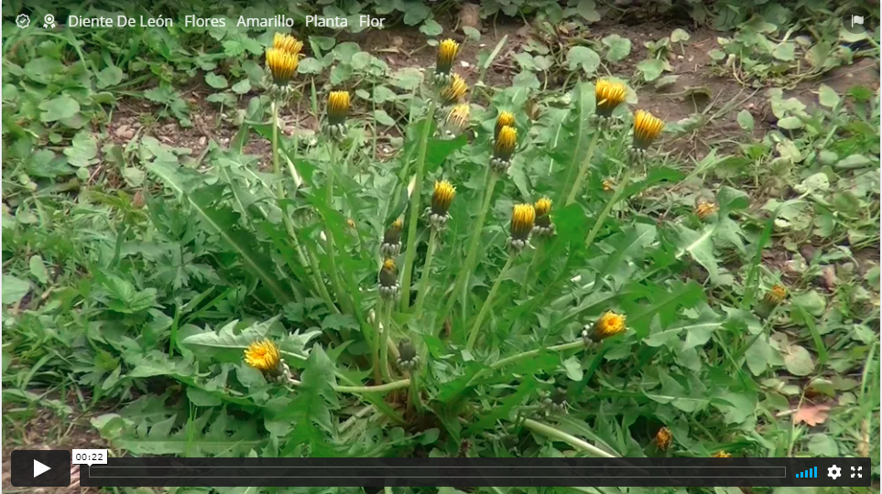

Los consumidores primarios también son conocidos como herbívoros, son los que se alimentan directamente de las plantas, de sus hojas, ramas, raíces, frutos y semillas, como los conejos y las ardillas, y pueden ser tan pequeños como las orugas o grandes como el tapir, las cabras, vacas o el borrego cimarrón.

Ahora observa el siguiente video y detenlo en el minuto 0:11

- Lechuza animales.
https://pixabay.com/es/videos/lechuza-animales-ave-naturaleza-18244/
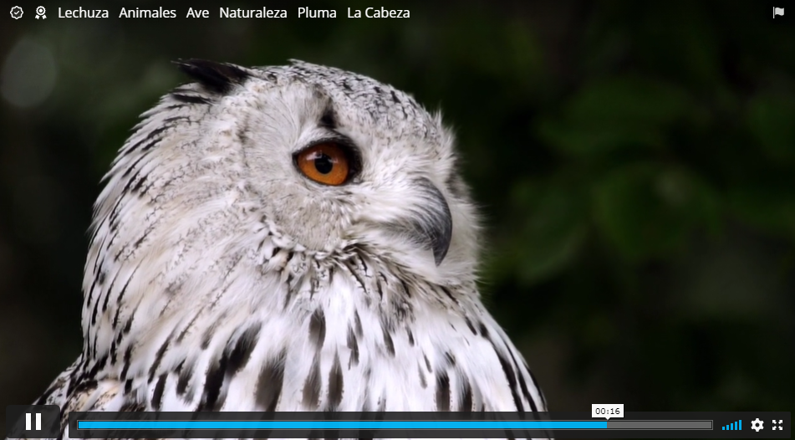

Los consumidores secundarios o carnívoros primarios son aquellos que se alimentan de los herbívoros como los alacranes, las ratas, las serpientes, los gatos los búhos, o los zorros entre muchos otros animales.

Los consumidores terciarios o carnívoros secundarios son los que se alimentan de los carnívoros primarios o consumidores secundarios como los mapaches, las águilas el jaguar y el lobo mexicano.

Cada uno de ellos son los eslabones de una cadena alimentaria, los últimos eslabones de esta cadena que sirven de alimento para los productores son los organismos descomponedores. Observa el video hasta el minuto 0:09

- Bacteria germen.
https://pixabay.com/es/videos/bacteria-germen-bacterias-virus-9854/
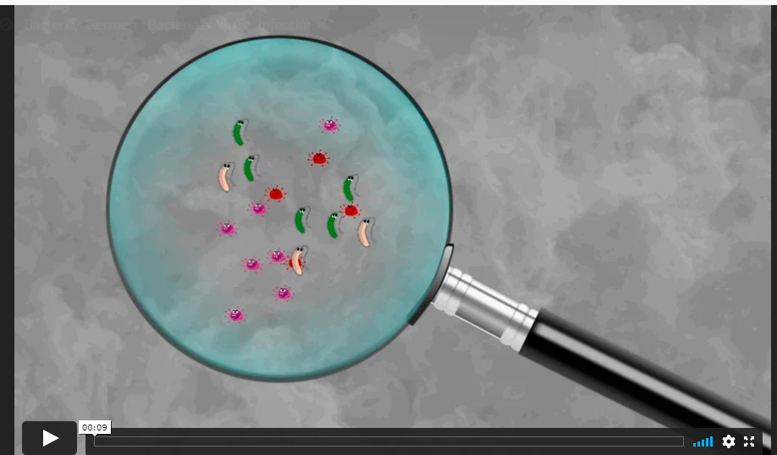

Como su nombre lo indica los organismos descomponedores son aquellos que descomponen a los organismos que han muerto, con el fin de reintegrar su materia orgánica al ambiente como las bacterias y los hongos, con eso se cierran los eslabones de la cadena alimentaria.

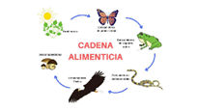

Ahora reflexionarás sobre el impacto de las actividades humanas en el equilibrio natural, existen actividades que alteran ese equilibrio y ponen en peligro a los eslabones más frágiles de la cadena alimentaria.

En las actividades que realizaste pudiste observar cómo los eslabones se entrelazan para formar una cadena que tiene un equilibrio natural. El ser humano al realizar sus actividades diarias altera muchas cadenas alimentarias de la naturaleza, ya sea por la sobreexplotación de las especies, por la contaminación de los ríos y el suelo, la tala indiscriminada de árboles, la construcción de zonas urbanas, la expansión de los campos de cultivo, la pesca y caza indebida y desmedida impactan y alteran los eslabones que conforman las cadenas alimentarias.

Piensa, ¿Qué pasaría si a la cadena alimentaria de la imagen anterior le quitas el águila que es el depredador más alto en esa cadena? Seguramente habría muchas serpientes porque no habría águilas que se las comieran y así sucesivamente con cada uno de los eslabones de esa cadena alimentaria.

Cuando se elimina o desaparece algún organismo o eslabón de una cadena alimentaria ese equilibrio se pierde.

Los seres humanos no participamos en estas cadenas alimentarias de la naturaleza, ya que estamos considerados como súper depredadores. El ser humano se coloca sobre la cadena alimentaria, sin embargo, esta en cada uno de nosotros hacer conciencia de que en nuestras manos está el mantener el equilibrio de la naturaleza.

Existen otras formas de intervención humana que pueden ayudar a contrarrestar los efectos de la depredación que hacen los seres humanos.

En el siguiente video observarás al jaguar mexicano el tercer felino más grande del mundo, conocerás qué lugar ocupa en su ecosistema y en la cadena alimentaria, así como lo que sucedería si llegara a desaparecer. Conocerás también las acciones que llevan a cabo los científicos para su protección.

Inicia el video en el minuto 0:48 y termínalo en el minuto 4:40

- La vida en la selva seca de Chamela.
https://www.youtube.com/watch?v=U2n7KppdBRU&t=168s

¿Qué te parecieron las iniciativas para proteger al jaguar en la selva de Chamela?

Desafortunadamente hay personas que cazan a los jaguares para vender sus pieles a precios altos, otras venden sus crías como mascotas exóticas y hay personas que los matan porque se alimentan de su ganado o animales de corral.

Por eso la desaparición del jaguar provocaría graves consecuencias como la sobrepoblación de algunas de las especies de las que se alimenta, esas especies se podría convertir en plagas si se reproducen sin límite y se desequilibraría la naturaleza debido a la ausencia del depredador principal.

Piensa, ¿Qué pasaría con los seres vivos de los que se alimentaba el jaguar?, ¿Qué sucedería cuando se acaben las plantas de las que se alimentan?, ¿Qué animal tomaría el lugar del jaguar como el depredador principal del ecosistema?, ¿Cómo sería la cadena alimentaria sin el jaguar?

Puedes contribuir al cuidado del medio ambiente y las cadenas alimentarias reduciendo la cantidad de residuos que produces en casa, separar la basura orgánica e inorgánica, cuidar y respetar los árboles y plantas, evitar contaminar los ríos, mares y lagos, pedir a tus familiares que usen menos su auto, no cazar animales por gusto ni por deporte.

Ahora Observarás un video en el que encontrarás un repaso de varios temas que has estudiado sobre los ecosistemas y la relación entre los seres vivos que ahí habitan, conocerás también las consecuencias de la extinción de las abejas.

Para acceder a este video necesitarás la clave de usuario omarusr3 y la contraseña HOJA36701

- Participación humana en los ecosistemas.
https://www.mdt.mx/KrismarApps/index.php/recurso/cargarApp/4816/primaria

¿Qué te pareció la información? ¿Te diste cuenta de que en el video se utilizan otros términos? A los organismos productores les llaman seres autótrofos; a los organismos consumidores, heterótrofos y a los organismos descomponedores los llaman también reintegradores.

En esta sesión reafirmaste cómo está formada la estructura de las cadenas alimentarias o tróficas en la naturaleza, también aprendiste cómo los seres humanos intervenimos de forma negativa como súper predadores en todas las cadenas alimentarias de la naturaleza.

¡Buen trabajo!

Gracias por tu esfuerzo.

Para saber más:
Lecturas

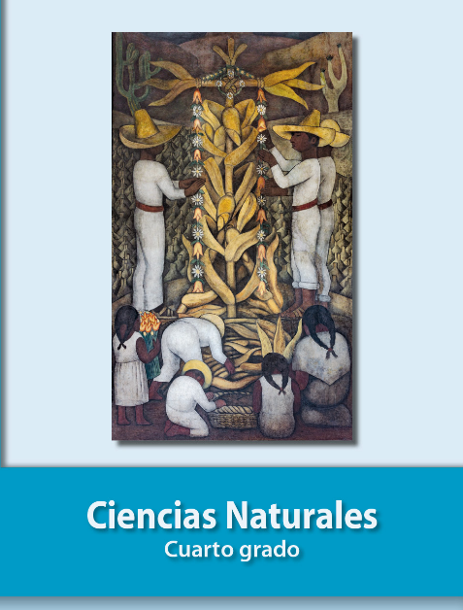
https://libros.conaliteg.gob.mx/

